Odisseia pelo Clima
Fases do projeto
- Parcerias locais
O projeto pretende envolver e colaborar com instituições e associações locais e/ou pessoas chave que desenvolvam trabalho no setor sócio-cultural e na sustentabilidade ambiental. Com a ajuda destas instituições pretende-se aprofundar o conhecimento sobre o local e as temáticas urgentes que dizem respeito às alterações climáticas e outros temas ambientais. Nesta primeira fase serão identificados potenciais lugares e percursos que possam fazer sentido no enquadramento do futuro espetáculo.

- Definição do percurso da Odisseia
Com ajuda dos parceiros locais, a equipa irá definir o percurso em que o espetáculo terá lugar (pretende-se que seja um espetáculo em movimento).

- Open call
A call será aberta a todos os que queiram aderir ao projeto. Será publicitada e divulgada com a ajuda das parcerias locais do projeto. A participação no projeto não requer conhecimentos prévios (de teatro etc.) nem capacidades técnicas ou físicas específicas.

- Preparação dos workshops
O delinear dos workshops será feito pela equipa antes e durante o correr do projeto de modo a poder adaptar-se e corresponder às necessidades da comunidade local e dos participantes. Os workshops serão interactivos, integrando métodos e técnicas artísticas e criativas, tal como conhecimento científico sobre alterações climáticas.

- Workshops intensivos de arte e ciência com os participantes
Os workshops integrarão uma parte de formação sobre alterações climáticas e uma parte (mais lúdica e) interativa (jogos, exercícios, diálogos). Pretende-se incentivar diálogos sobre o clima global e o impacto da ação humana no planeta/território, sobre alterações percecionadas no contexto do bairro envolvente e alteração de hábitos. Esta fase será associada ao desenvolvimento artístico do projeto. Sob a orientação da equipa artístico-científica, os participantes irão criar performances para o percurso previamente definido, baseadas nas suas histórias e práticas pessoais, preocupações e sonhos, relacionados com as diversas facetas da temática das alterações climáticas e da sustentabilidade ambiental. Os workshops ocorrerão durante 4 fins-de-semana seguidos.

- Intervenção no território (opcional)
O percurso poderá integrar uma intervenção no território que permanecerá após a conclusão do projeto. Diz esta integração respeito, por exemplo, à implementação de uma medida de adaptação identificada no âmbito da Estratégia Municipal às Alterações Climáticas de Lisboa ou outra intervenção que prentenda contribuir para um aumento da consciêncialização da temática da sustentabilidade e das alterações climáticas (e.g. mural).

- Apresentação final
Em grupos pequenos, o público será convidado a seguir os “atores” (i.e. os participantes do espetáculo) através do percurso definido. Ao longo das diferentes etapas do percurso serão apresentadas as performances artísticas realizadas pelos participantes.

Calendarização
Fases do projeto / semana | 1 | 2 | 3 | 4 | 5 | 6 | 7 | 8 | 9 | 10
- Parceiros locais e conhecimento do local
- Definição do percurso
- Open Call
- Preparação dos workshops
- Workshops e ensaios com os participantes
- Intervenção no território (opcional)
- Apresentação final

Equipa

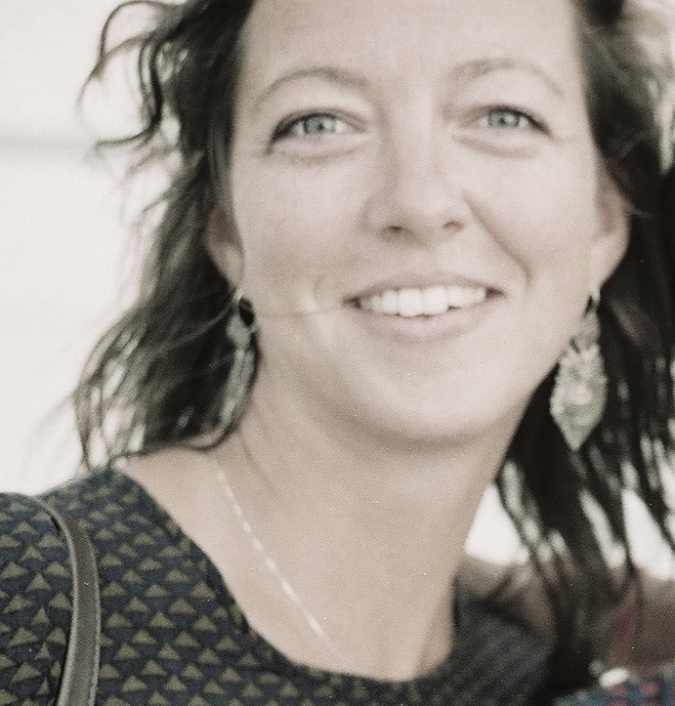 | Julia Bentz (PhD) (coordenação do projeto e coordenação científica) é investigadora no grupo de Alterações Climáticas na Faculdade de Ciências da Universidade de Lisboa. Ela é coordenadora do projeto Art for Adaptation - do qual a Odisseia Pelo Clima faz parte - que procura desenvolver abordagens alternativas à temática das alteações climáticas através de práticas artísticas e criativas. Com a formação em ciências sociais - doutorada em Economia e mestre em Estudos de Desenvolvimento - tem focado o seu trabalho na interface do sistema sócio-ambiental em diversas áreas. Julia é natural da Alemanha e vive e trabalha em Portugal há mais de 10 anos.
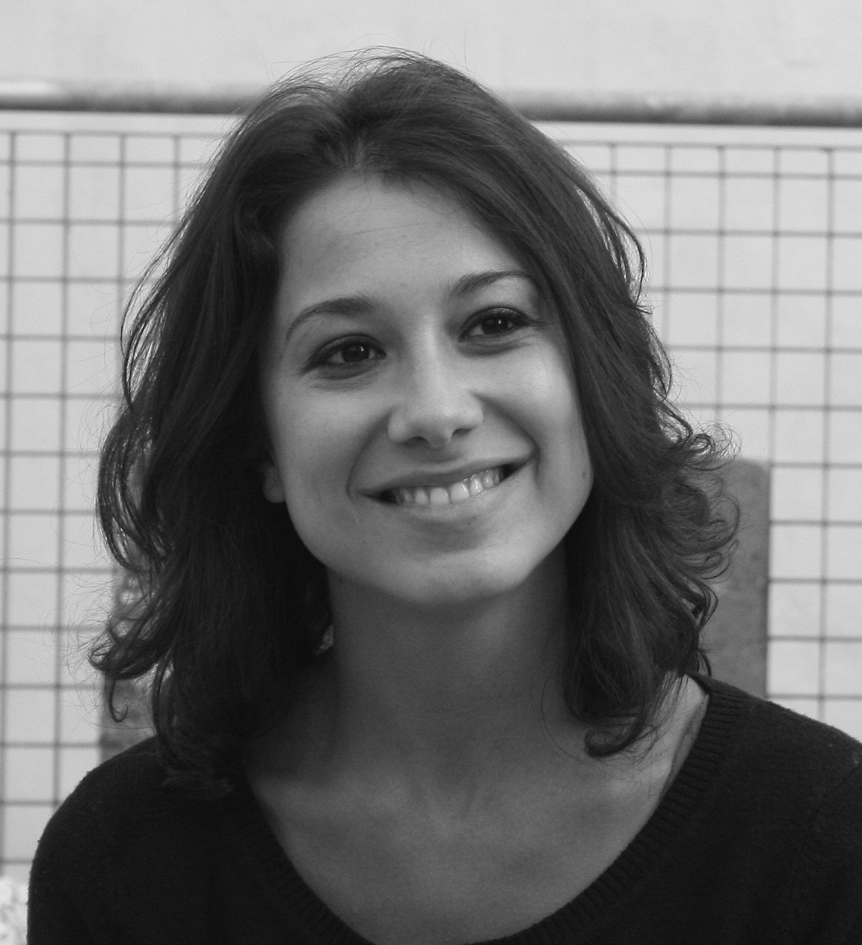 | Sara Dal Corso (PhD) (coordenação artística), doutorada pela Faculdade de História, Dança e Teatro da Universidade de Bologna, trabalha como bailarina, coreógrafa e professora de dança e yoga desde 2006. Ela tem trabalhado com diversos artistas de renome internacional incluindo Romeo Castellucci, Virgilio Sieni, Renate Graziadei, Sasha Waltz e Vera Mantero. Sara tem uma vasta experiência em projetos sociais atribuída na realização de projetos de dança na comunidade. Com uma formação em ciências sociais e teatro Sara é interessada na interação entre a dança como linguagem artística e a integração e inclusão social. Natural da Itália, Sara vive e trabalha em Lisboa desde 2013
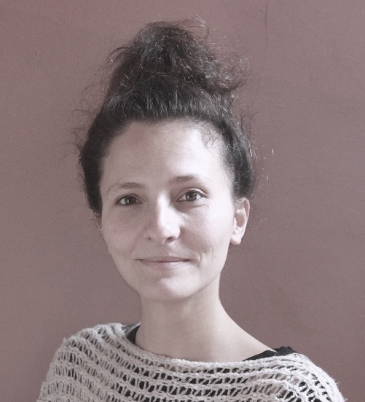 | Letícia do Carmo (PhD) (Produção) É mestre em arquitetura e doutorada em sociologia urbana. É colaboradora do projeto “Cidades Criativas e Contra-culturas” e da revista Scopio. A Letícia trabalha no serviço educativo da Trienal de Arquitetura de Lisboa e é mediadora de projetos de sensibilização sobre arquitetura e urbanismo. Colaborou com diversos ateliers e colectivos de arquitetura, escreve artigos e participa em conferências. Faz visitas guiadas e realiza projetos de ilustração, fotografia e artes plásticas.

